2021年2月8日
会員、会誌購読者 各位
公益社団法人日本技術士会 中国本部
本 部 長 大田 一夫
倫理委員会 準備会代表 乗安 直人
公益社団法人日本技術士会 中国本部倫理委員会主催／技術者倫理研究会共催
第1回技術者倫理講演会（ご案内）

拝啓 時下益々ご清祥のこととお慶び申し上げます。平素は格別のご高配を賜り厚くお礼申し上げます。
さて、日本技術士会 中国本部は、2021年3月9日（火）に、倫理委員会新設を記念して「持続可能性と安全性～これから望まれる「技術デザイン」～」と題し、中国本部からTeamsによるオンライン講演会を開催します。この講演会は「第92回技術者倫理研究会」として、全国の会員にも発信します。
新型コロナウィルスの3密対策のため、中国本部と県支部の各会場の定員を半分程度に抑えるとともに、インターネットの接続環境のある方には自宅・勤務先での視聴も可能にしています。
ご多用の処、誠に恐縮ですが、３月8日(月)までにお申込み賜りますよう、宜しくお願い申し上げます。
参加申し込みは、事務局事務の省力化のため、できるだけ下記の【参加申込フォームURL】からお願いします。なお、インターネットの利用環境のない方はFAX、電話での申し込みも可能です。
【参加申込フォームURL】https://forms.gle/bjVbtC1t7G1UV5T9A
敬具
－ 記 －

１．主 催：日本技術士会 中国本部 倫理委員会／技術者倫理研究会
２．日 時：2021年3月9日（火）18:30～20:30
３．会 場：（広島会場）中国本部会議室：広島市中区鉄砲町１番20号第3ウエノヤビル6階
（鳥取会場）サンイン技術コンサルタント㈱ 鳥取支店：鳥取市若葉台南1丁目11番地
４．内 容：
話題：「持続可能性と安全性～-これから望まれる「技術デザイン」～」
講師： 広島修道大学 人間環境学部 教授 宮坂 和男氏（専門：哲学・倫理学）
要旨：
20世紀末頃から、単純に利便性や効率を高めるために技術を追求する状況ではなくなってきた。これから必要になるのは、地球の持続に役立ち、安全性を向上させるような技術開発である。新たな基本方針（「技術デザイン」）に基づいて技術開発が進められることが望まれる。政府はそれに向けた施策を行い、一般市民も、それを促すための世論を形成するために、科学技術をめぐる議論に参画してゆく必要がある。

５．定員、対象、参加費、ＣＰＤ
（１）定 員：広島会場：15名、鳥取会場：10名
（２）対 象：会員、会誌購読者、一般参加者も歓迎します。(オンライン参加は会員、会誌購読者に限定)
（３）参加費：会員：無料、非会員：500円（オンライン参加：無料）
（４）ＣＰＤ：拠点会場での参加者には日本技術士会からＣＰＤとして２時間の参加票を発行します。
オンラインによる個別配信の方にも希望者には参加票をお送りしますので、終了後のアンケートに参加票の要・不要をご回答ください。

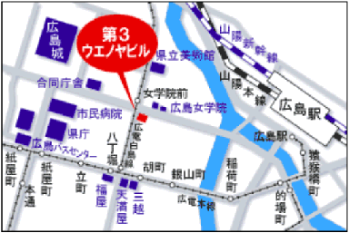
６．申込について
（１）締め切り：2021年3月8日(月)
（ただし、定員になり次第締め切ります。）
（２）インターネットでの申込
https://forms.gle/bjVbtC1t7G1UV5T9A
（３）FAX、電話での申し込み先：
公益社団法人 日本技術士会 中国本部事務局
広島市中区鉄砲町1番20号 第3ｳｴﾉﾔﾋﾞﾙ6階
TEL：082-511-0305 FAX：082-511-0309

第1回技術者倫理講演会(オンライン)
参加申込書(2021年3月9日)
主催：公益社団法人 日本技術士会 中国本部
申込ＦＡＸ番号：０８２－５１１－０３０９
※メール送信可能な方は、事務局の省力化のため、メールによる申込をお願いします。

標記講演会(オンライン)に下記会場で参加します。

(下記に■(または☑)ください)
□広島会場、□鳥取会場、□オンライン（自宅・勤務先等）

 | 氏名 |  | 資格(注1) | 区分(注2)
申込者 |  |  | □技術士 □修習技術者  □その他 | □会員 □非会員  □会誌購読者
技術部門  (注3)  ※複数選択可 | □機械 □船舶･海洋 □航空･宇宙 □電気電子 □化学 □繊維 □金属  □資源工学 □建設 □上下水道 □衛生工学 □農業 □森林 □水産  □経営工学 □情報工学 □応用理学 □生物工学 □環境 □原子力･放射線  □総合技術監理
勤務先
連絡先 | E-mail |  |  | □会社 □自宅
 | ＦＡＸ |  |  | □会社 □自宅
 | ＴＥＬ |  |  | □会社 □自宅
- 資格は該当するものに■(または☑)を入れる。
- 区分で会員とは日本技術士会会員を指し、該当するものに■(または☑)を入れる。
- 技術部門は技術士か修習技術者のみ、該当するものに■(または☑)を入れる。
- 連絡先は(会社・自宅)のうち、該当するものに■(または☑)を入れ、E-mail等を記入。
- 同行者がいる場合は下記に記入。
- この個人情報は、本行事の参加申込み以外には使用しません。

 | 氏名 | 資格(注1) | 区分(注2)
同行者 |  | □技術士 □修習技術者  □その他 | □会員 □非会員  □会誌購読者
 |  | □技術士 □修習技術者  □その他 | □会員 □非会員  □会誌購読者
 |  | □技術士 □修習技術者  □その他 | □会員 □非会員  □会誌購読者
問合せ先：〒730-0017 広島市中区鉄砲町1-20 第3ウエノヤビル6階
公益社団法人 日本技術士会 中国本部

TEL:082-511-0305 FAX:082-511-0309 E-mail：ipej-hiro@rapid.ocn.ne.jp

鳥取会場
サンイン技術コンサルタント株式会社 鳥取支店
鳥取市若葉台南1丁目11番地 TEL.0857-38-6111
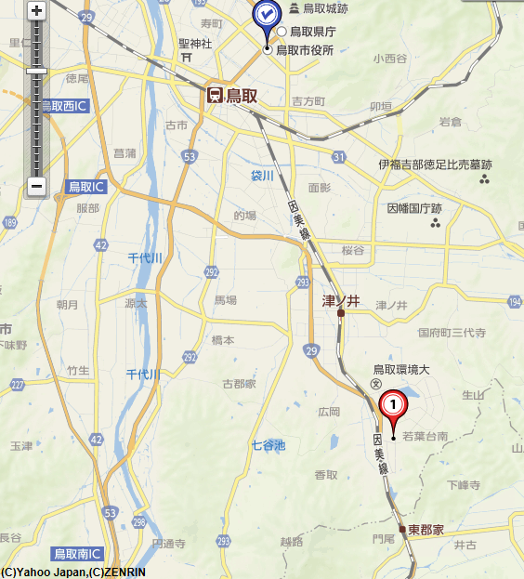

ウエスコ
ウエスコ
鳥取会場
サンイン技術コンサルタント（株）

アクセス：鳥取駅より南へ車で約20分（※専用駐車場あります）

連絡担当者：伊藤 徹、 t.ito@sanin-gc.co.jp
受信メール：web-tottori@ipej-chugoku.jp

